課題2
歐洲文明的發展
姓名︰_______________ （ ） 班別︰__________

學習重點
- 古典文明的介紹
- 古典文明的遺產及其對今日的意義
- 中古時代的歐洲與基督宗教世界的形成
- 文明與生活︰歐洲中古時代的生活（延伸部分）

史事時間線
約公元前3000年 | 古希臘文明在愛琴海地區出現。
公元前509年 | 羅馬共和國成立。
公元前336年 | 亞歷山大成為希臘統治者。
公元前27年 | 羅馬帝國成立。
公元元年 | 耶穌基督誕生。
公元313年 | 基督宗教在羅馬帝國合法化。
公元476年 | - 西羅馬帝國滅亡。  - 歐洲中古時代開始。
公元1215年 | 《大憲章》簽署。
公元1347年 | 黑死病爆發。

I 古典文明的介紹
A 古典文明的起源
1. 愛琴海地區早期文明的出現
- 約公元前3000年，希臘 (a) ___愛琴海___ 地區出現了最早的文明。

2. 古典文明的誕生
- 公元前8世紀起，歐洲先後出現古 (b) ___希臘___ 、古 (c) ___羅馬___ 文明。它們同為歐洲 (d) ___古典文明___ ，是西方現代文明的基礎。

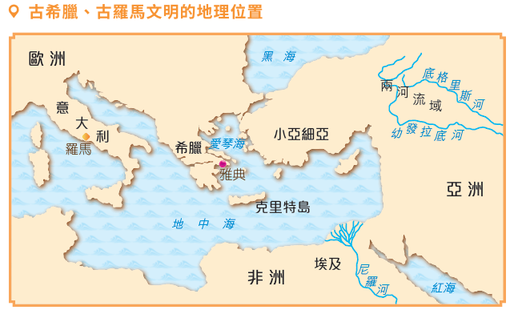 | 古希臘、古羅馬文明瀕臨愛琴海或靠近  (e) ___地中海___ ，因而注重航海貿易，並向海外擴張其勢力。

3. 古典文明的發展：古希臘文明
- 古希臘 (a) ___山___ 多 (b) ___平地___ 少  分隔成許多狹小的 (c) __城邦__ ，以雅典和斯巴達最著名  - 海岸線曲折  有很多優良 (d) ___港口___ ，有利海外貿易發展 | 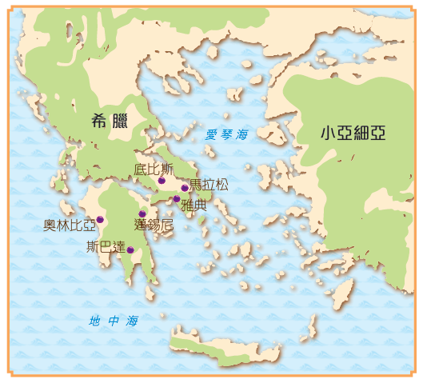  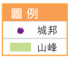

城邦的政治與社會
(e) ___公民___  （本邦出生的成年男性）  - 擁有公民權  - 可參與政治活動 | (f) ___婦女___ 、兒童及  外邦人  - 沒有公民權 | (g) ___奴隸___  - 沒有權利及自由  - 大多是戰俘或負債的窮人

古希臘城邦的對外擴張
公元前5世紀中葉， (h) ___雅典___ 成功帶領眾城邦擊敗入侵的 (i) ___波斯帝國___ ，成為希臘的盟主。
(j) ___斯巴達___ 聯合其他城邦進攻雅典。
希臘各城邦不時發生混戰。

亞歷山大帝國的興衰
公元前338年， (k) ___馬其頓王國___ 征服希臘半島。
公元前336年，亞歷山大繼承王位。
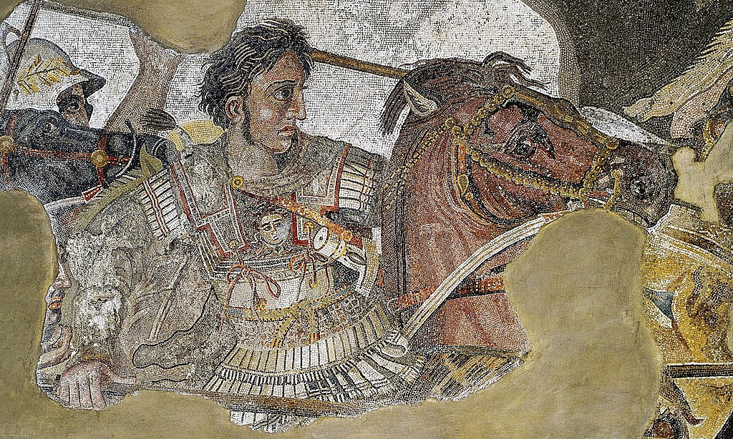
亞歷山大建立橫跨歐、亞、非的 (l) ___亞歷山大帝國___ 。
公元前323年，亞歷山大大帝病逝。其後，帝國領土被他的將領瓜分。
公元前146年，希臘被 (m) ___羅馬人___ 征服。

4. 古典文明的發展：古羅馬文明
- 公元前約11世紀，(a) ___拉丁___ 人在意大利台伯河下游建立許多村莊，後來合併為
(b) ___羅馬城___ 。
- 公元前509年，羅馬人建立 (c) ___羅馬共和國___ 。

羅馬共和國（公元前509-前27年）
初期內政
羅馬共和國實行 (d) ___兩院議會制___ ︰

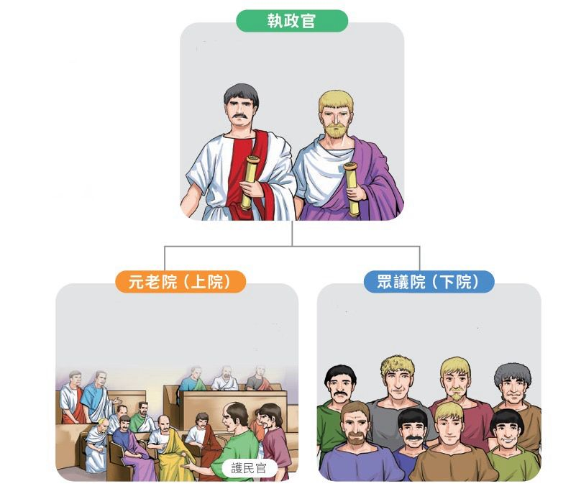
- 組成：
初期成員全是 (f) ___貴族___ ，後期加入由平民選出的兩名 (g) ___護民官___ 。
- 職責︰
負責制定法律及決策外交事務
- 組成：
新設立機構，成員多屬 (h) ___平民___ ，由平民選出。
- 職責︰
可參與制定國家法律
政治事務由兩名 (e) ___執政官___ 共同治理。

對外擴張
- 羅馬為爭奪地中海地區的控制權，與 (i) ___迦太基___ 爆發三次 (j) ___布匿克___ 戰爭。
- 羅馬擊敗迦太基後，佔領地中海周圍大部分地區，並宣稱地中海為「 (k) ___我們的海___ 」。
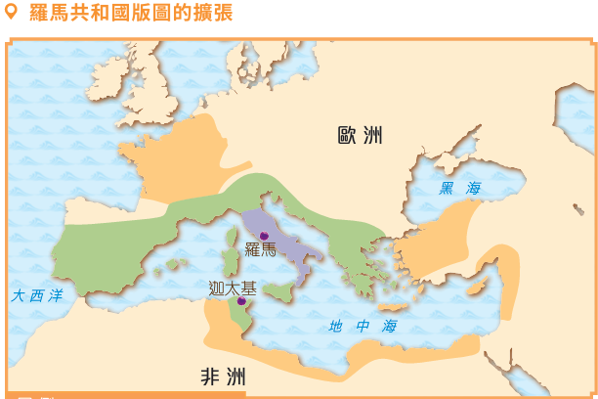
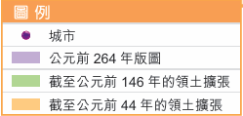
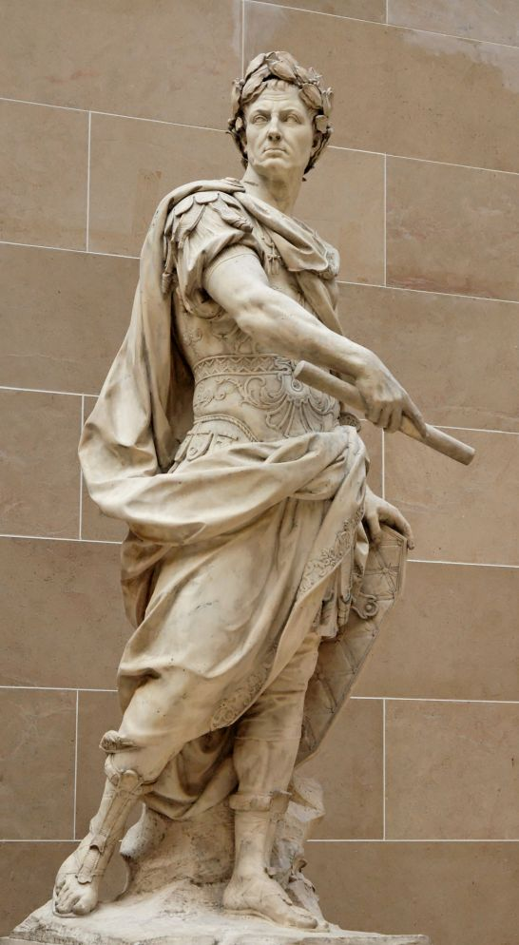 | 後期的凱撒獨裁  - 公元前59年，(l) ___朱理•凱撒___ 成為 (m) ___執政官___ 。  - 凱撒執政期間，曾帶兵征服 (n) ___歐洲___ 多個地區，還推行一些開明的改革。  - 公元前44年，凱撒成為 (o) ___終身獨裁官___ ，集大權於一身，但於同年遭刺殺。  朱理‧凱撒的雕像

羅馬帝國（公元前27-公元476年）
形成  - (p) ___屋大維___ 在戰爭中打敗 (q) ___安東尼___ ，成為羅馬唯一統治者。  - 公元前27年，元老院授予屋大維「 (r) ___奧古斯都___ 」的尊號，羅馬自此進入帝國時期。 | 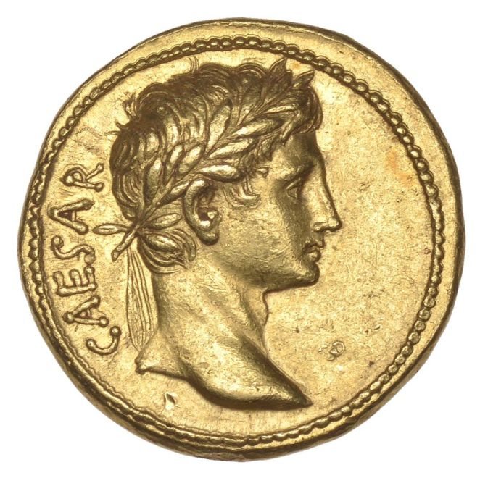  鑄造於公元前1世紀末的奧古斯都紀念金幣
鼎盛
羅馬帝國的首二百年國力鼎盛，版圖橫跨歐、亞、非三大州，是古代歷史上最龐大的帝國之一。
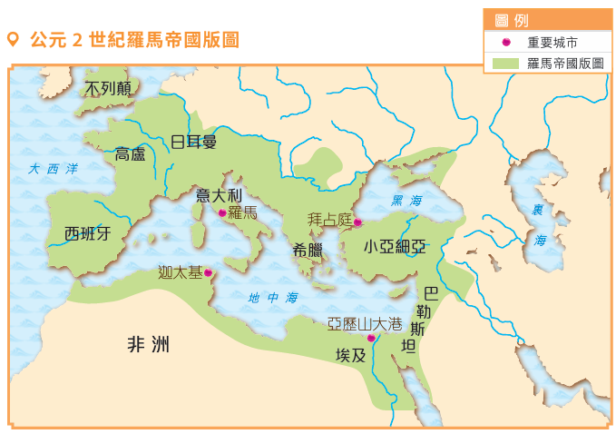
衰落
公元395年，羅馬帝國正式分裂為東、西兩部分︰
(s) ___西羅馬帝國___
- 以梅蒂奧拉努為首都
- 於公元476年被日耳曼人推翻
東羅馬帝國
（又稱為 (t) ___拜占庭帝國___ ）
- 以君士坦丁堡為首都
- 於公元1453年滅亡

II 古典文明的遺產及其對今日的意義
A 管治方式

古希臘
雅典的 (a) ___民主政治___
- (b) ___公民大會___ 是最高立法及權力機關，所有公民均可參與。
- (c) ___五百人會議___ 是行政機關，負責處理城邦的日常事務。
成為後世 (d) ___議會民主制___ 的起源
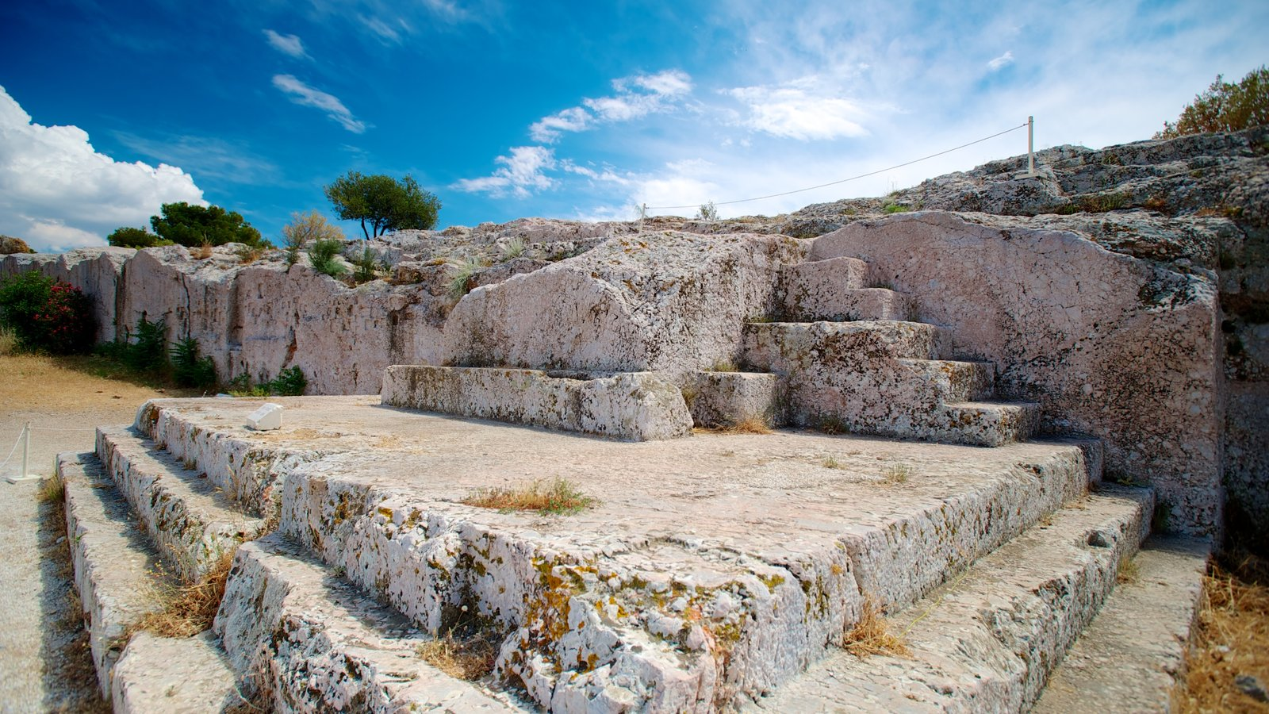
雅典人舉行公民大會的遺址
斯巴達的 (e) ___寡頭政治___
- 實權落在由 (f) ___貴族___ 壟斷的 (g) ___長老會議___ 手中。
- 設五名 (h) ___監察官___ ，以監督國王和其他官員。
成為後世 (i) ___寡頭政治___ 的模範

羅馬共和國政體
- 行政、立法和司法權分屬不同機構。
(j) ___兩院議會制___ 至今普遍採用於世界各國。
- 發揚平民與貴族享相等的政治權利
啟發後世規定所有 (k) ___公民___ 享有平等參政機會
羅馬帝國政體
(l) ___皇帝___ 獨攬大權。
(m) ___帝國政體___ 對後世影響深遠，不少統治者以羅馬帝國的繼承者自居。

古羅馬

B 文化創造
 | 古希臘 |  | 古羅馬
法律與法治觀念 | 古希臘人重視 (a) ___民權___ ，奠定日後 (b) ___民主及平等___ 觀念在法律的形成。 |  | - 《 (c) ___十二銅表法___ 》保障平民權利  - 羅馬法基本精神為個人私有財產不容侵犯，在法律面前  (d) ___人人平等___  - 奠定日後西方 (e) ___法律精神___ 觀念的基礎
神話、思想與宗教 | - 希臘人利用天神的傳說創作大量 (f) ___神話___ ，成為後世文藝創作的泉源。  - 出現 (g) ___蘇格拉底___ 、柏拉圖及亞里士多德等思想家  - (h) ___希羅多德___ 被譽為西方的「歷史之父」。 |  | - 早期崇拜的神靈與希臘相同。  - 公元1世紀起， (i) ___基督宗教___ 逐步取代多神信仰，並成為歐洲主流宗教。
雕刻藝術 | 人體雕像等 (k) ___雕塑___ 世界聞名 |  | 以羅馬皇帝的雕像及 (l) ___浮雕___ 聞名於世
建築、城市及交通 | 建築用高大石柱支撐，柱頂建有(m) ___三角楣___ 。  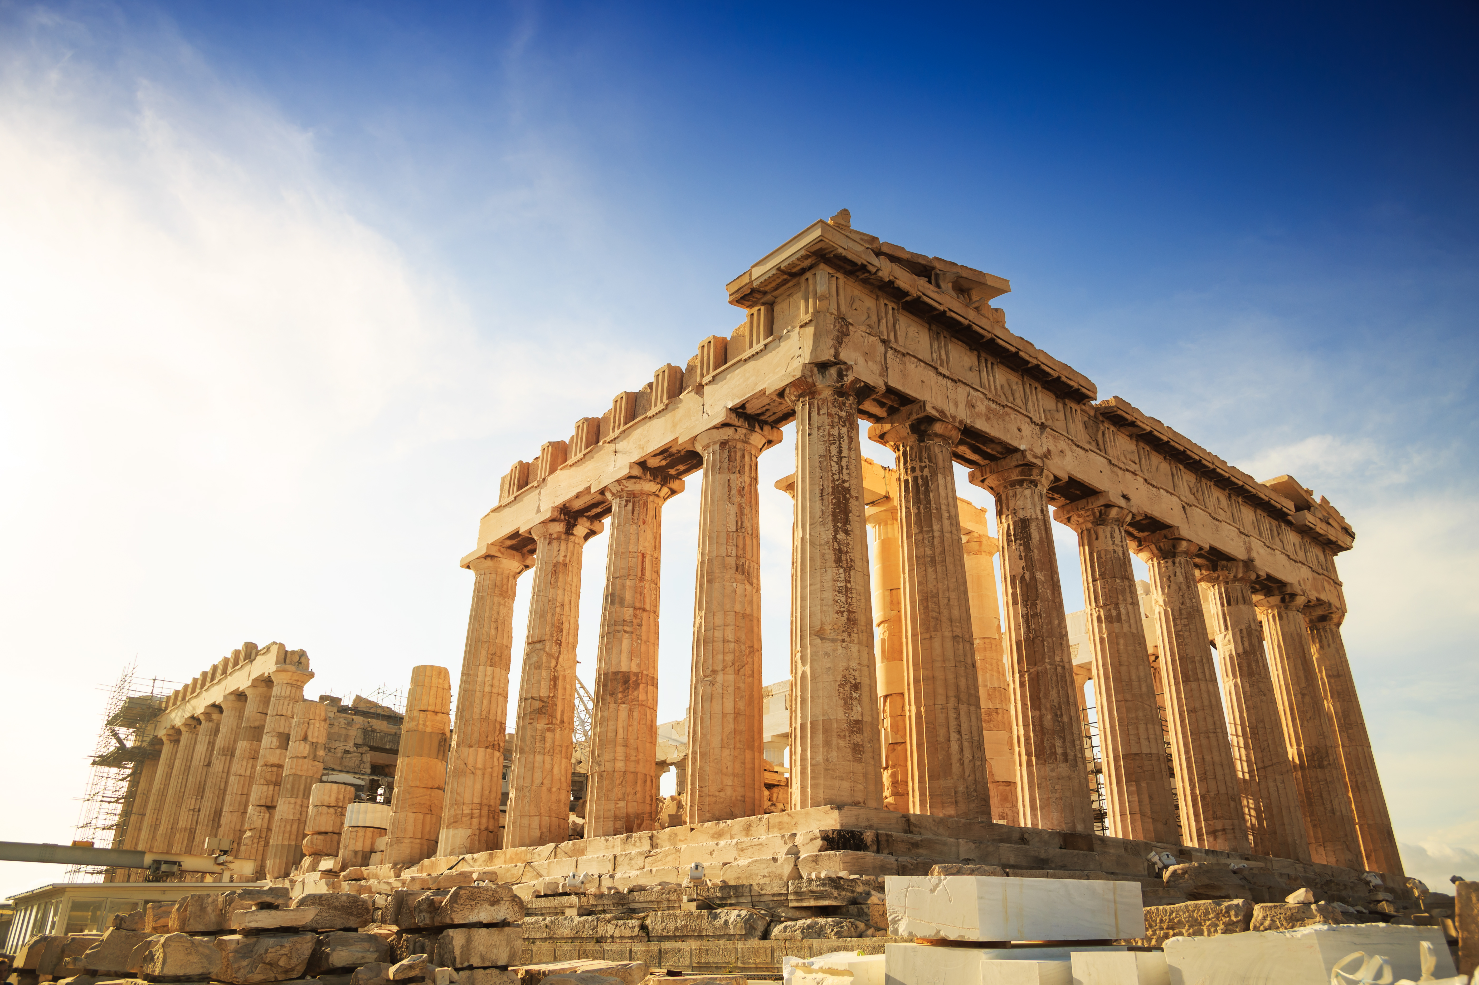  雅典巴特農神廟 |  | - 建築沿用古希臘建築元素，並有拱門和 (n) ___圓頂___ 等創新  - 道路平坦、筆直及密集，交通網絡完整  - 架設(p) ___水道橋___確保城市的供水  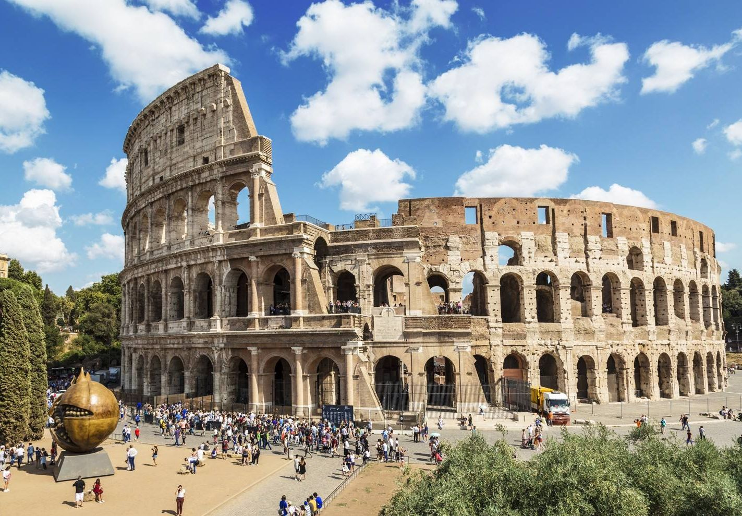  羅馬競技場

 | 古希臘 |  | 古羅馬
文字與文學 | - 希臘字母被 (q) ___拉丁文___ 沿用，成為歐洲文字的源頭。  - 荷馬的 (r) ___史詩___ 及各種希臘劇本對後世文學影響深遠。 |  | - 拉丁文源於希臘文，是歐洲文字的基礎。  - (s) ___羅馬數字___ 至今仍在世界各國通用。
科學 | - 出現很多知名的數學家和物理學家，如畢達哥拉斯發明幾何學的「 (t) ___畢氏定理___ 」、  (u) ___阿基米德___ 發現槓桿原理等  - 「 (v) ___希波革拉第誓言___ 」成為後世西醫遵守的信條。 |  | (w) ___朱理曆___ 成為現代公曆的基礎。
體育娛樂 | 古代 (x) ___奧林匹克運動會___ 承傳至今。 |  | 羅馬人喜愛 (y) ___鬥士格鬥___等競技，又喜愛以 (z) ___沐浴___ 來消磨餘暇。

III 中古時代的歐洲與基督宗教世界的形成
A 中古時代歐洲封建社會
1. 甚麼是中古時代？

基督宗教的影響力達到巔峰，因此又被稱為「 (b) ___基督宗教世界___ 」。
初期戰亂不息
各國形成 (a) ___封建社會___

中古時代（公元476 – 1492年）
古代
近代
西羅馬帝國滅亡
哥倫布發現美洲大陸

2. 封建社會的由來
- 封建社會是指領主把 (a) ___土地___ 連同 (b) ___農民___ 授予其附庸的政治和軍事實踐。
- 踏入中古時代，新興王國的國王缺乏管治實力和權威，於是採用 (c) ___分封___ 形式，令下級 (d) ___貴族___ 效忠及支持中央王權。

3. 封建社會的特徵
社會階級分明
- 社會階級劃分嚴格，形成以 (a) ___國王___ 為首的金字塔。
- 貴族對上是 (b) ___封臣___ ，對下是 (c) ___領主___ ，封臣只對直屬領主效忠。

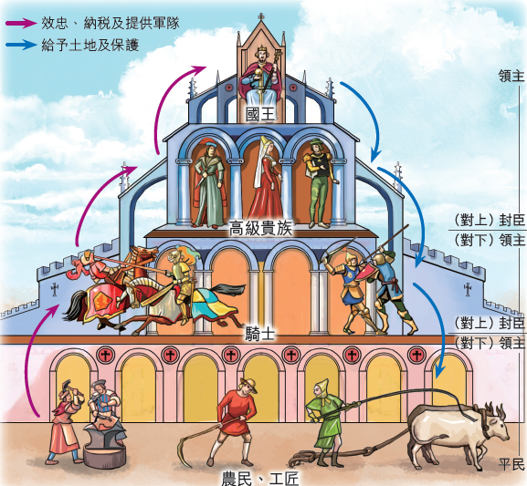

領主和封臣的契約關係
- 領主將土地分封給封臣，並予以 (d) ___保護___ 。
- 封臣須對領主 (e) ___效忠___ ，承擔繳納 (f) ___貢賦___ 、率兵隨征等義務。

世襲制度
- 封土可以 (g) ___世襲___，但不能買賣。
- 當封臣逝世時，其兒子經過重新宣誓效忠領主，便可承襲父親的 (h) ___貴族稱號___ 和 (i) ___封土___ 。

莊園制度
- 封建社會的 (j) ___經濟基礎___ 。
- 莊園內的 (k) ___平民___ 為領主耕作，繳納稅項。
- 莊園 (l) ___自給自足___ ，商業並不發達。

騎士精神
- 必須具備正直、 (m) ___勇敢___ 、誠實、謙卑的品質
- 誓死效忠 (n) ___領主___ ，以保護 (o) ___婦女___ 、鋤強扶弱為榮
- 重視 (p) ___名譽___ 高於自己的生命

4. 歐洲中古文明對今日世界的影響

- 封建社會形成 (a) ___契約___ 關係，雙方承認彼此的權力和義務。
- 公元1215年，英國貴族迫使國王簽訂《 (b) ___大憲章___ 》，至今仍是很多國家 (c) ___憲法___ 的核心價值。
契約精神與憲法

- (d) ___商人___ 、工匠等聚居的地方發展為城鎮。
- 許多同行業的作坊或商店組織「 (e) ___同業公會___ 」。
- 資產階級用金錢向領主取得
(f) ___特許狀___ ，獲取城鎮的 (g) ___自治權___。
城鎮的興起

自公元11世紀後期開始，歐洲各國紛紛成立 (j) ___大學___ ，成為現代大學的雛形。
大學的出現

- 中古時代後期，歐洲的對外貿易不斷發展，促使 (h) ___銀行___ 的興起。
- 意大利 (i) ___美第奇家族___ 所經營的銀行，是當時歐洲最著名的銀行之一。

銀行的發展

B 基督宗教世界的形成與中古時代的教會
基督宗教的起源

約在公元元年， (a) ___耶穌___ 誕生。
(c) ___基督宗教___ 開始興起。
耶穌在三十歲時開始傳播福音，獲尊稱為 (b) ___基督___ ，後來被釘死在十字架上。

基督宗教的傳播和發展
公元1-3世紀 | 基督宗教自建立後迅速在 (d) ___羅馬帝國___ 境內傳播，但信徒受到殘酷逼害。
公元313年 | 羅馬皇帝 (e) ___君士坦丁__ 承認基督宗教的合法地位。
公元392年 | 基督宗教正式成為羅馬帝國的 (f) ___國教___ 。
中古時代 | - 法蘭克王國的 (g) ___查理曼___ 積極鼓勵被征服地區的民眾信奉基督宗教。  - 公元11世紀中葉，基督宗教分裂為 (h) ___天主教___ 和 (i) ___東正教___ 這兩大教派。

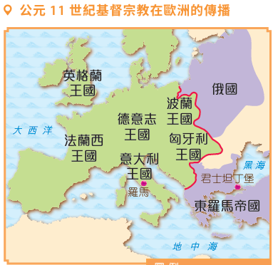

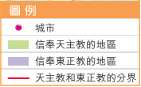
政治方面
經濟方面
社會方面
文化教育方面
- 歐洲國家多以 (j) ___天主教___ 為國教。
- (k) ___教皇___ 具有龐大的政治影響力，包括為帝王 (l) ___加冕___、推行 (m) ___教會法___ 等。
- 教會是中古歐洲最大的 (n) ___土地___ 擁有者。
- 教會向居民徵收 (o) ___什一稅___ 。
(p) ___社會福利___ 的責任主要由教會承擔，如開設 (q) ___救濟院___ 。
- 學校大多由教會所創辦， (r) ___教士___ 向學生傳授拉丁文及宗教等知識。
- 文藝作品以宗教為題材。
教會在歐洲
中古時代的角色

C 中古時代的終結

- 隨着 (a) ___城鎮___ 興起及商業發展，許多莊園 (b) ___農民___ 繼而到城鎮工作。
- 公元14世紀，歐洲爆發「 (c) ___黑死病___ 」，令歐洲人口銳減、田園荒廢。
- 莊園制度的崩潰， (d) ___封建社會___ 難以維持。
莊園制度崩潰

- 歐洲國家的君主不再依賴 (e) ___貴族___ 提供軍事服務，並直接管治人民。
- 君主與貴族之間的 (f) ___契約___ 關係消失，封建社會隨之解體。
邁向中央集權

D 文明與生活：歐洲中古時代的生活（延伸部分）

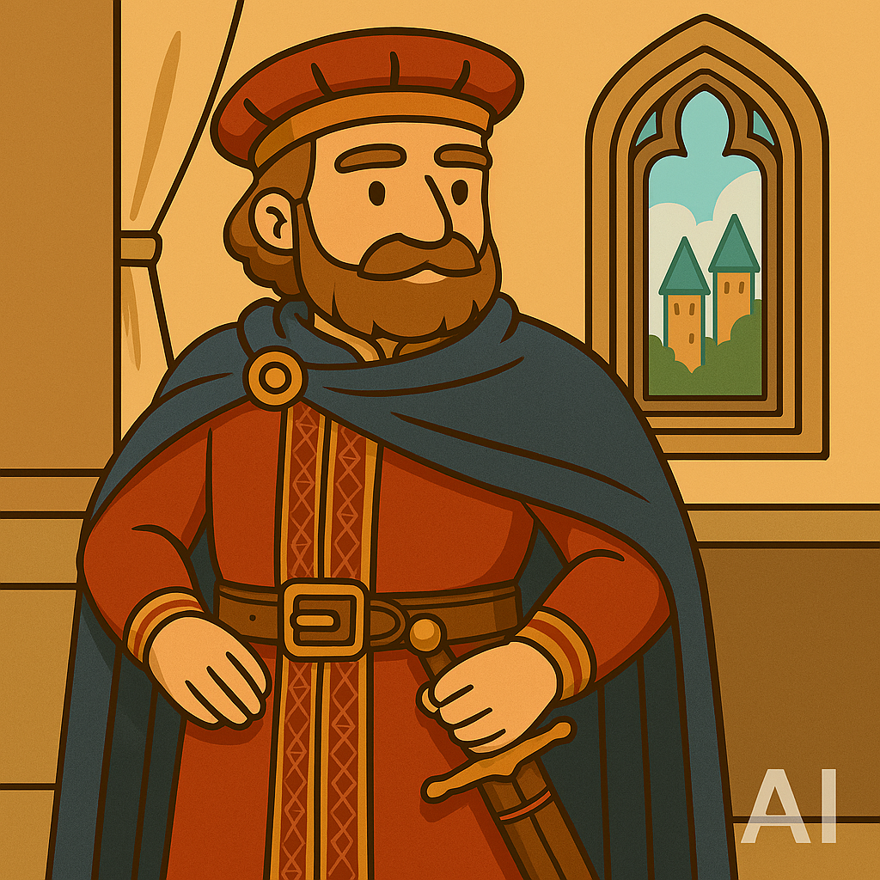  高階貴族 | - 住在 (a) ___城堡___ 裏，生活優裕  - 靠 (b) ___農民___ 耕作、交租及下級貢獻供養  - 經常舉行大型 (c) ___宴會___ 或舞會
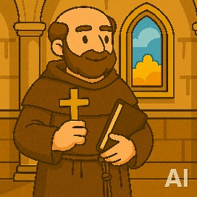  教士 | - (g) ___高級教士___ 大多屬於領主階層。  - 中下層的教士生活 (h) ___清苦___ 。  - (i) ___修道院___ 的修士從事農耕並努力行善。
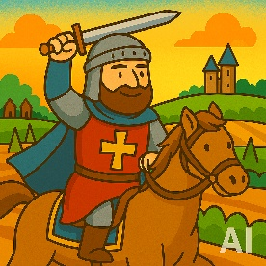  騎士 | - 由國王或領主賜封一塊細小的 (d) ___土地___ ，終身為領主戰鬥  - 戰時殺敵，和平時為領主守衞城堡及莊園，參加 (e) ___馬上比武___ 和馬上比武大會  - 盡力實踐 (f) ___騎士精神___
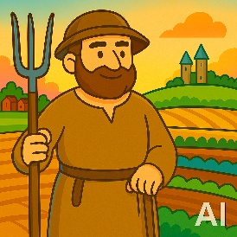  農民 | - 多為 (j) ___農奴___ ，為 (k) ___領主___ 耕種及勞動為生  - 不能隨便離開莊園，並須繳納稅項，生活艱苦
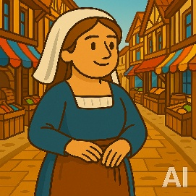  城鎮居民 | - 居住環境惡劣，居室及街道狹窄、擁擠，環境骯髒，容易爆發 (l) ___傳染病___ 。  - 木屋容易爆發 (m) ___火災___。

